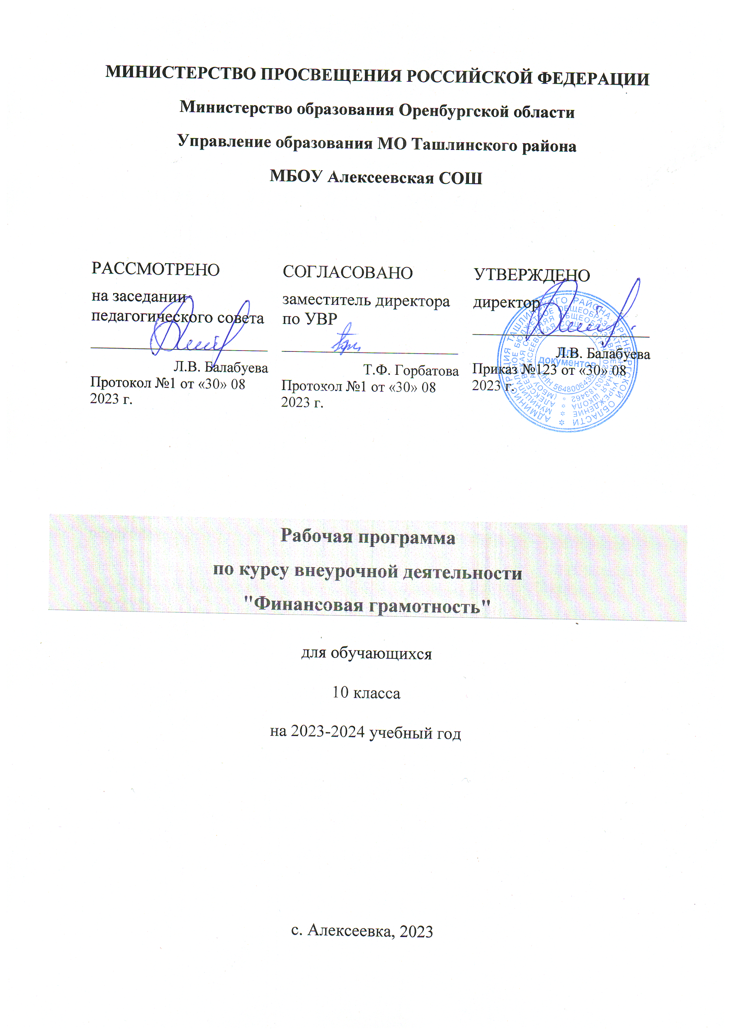

Планируемые результаты освоения учебного предмета

Личностные результаты освоения курса основ финансовой грамотности в 10 классе включают в себя:

- формирование российской гражданской идентичности, патриотизма, уважения к своему народу
- гражданскую позицию как активного и ответственного члена российского общества, осознанно принимающего традиционные национальные и общечеловеческие гуманистические и демократические ценности.
- готовность к служению Отечеству
- сформированность мировоззрения, соответствующего современному уровню развития науки и общественной практики, включающее в себя как достижения формационного подхода к исторической науке, так и цивилизационного.
- сформированность основ саморазвития и самовоспитания в соответствии с общечеловеческими ценностями и идеалами гражданского общества; готовность и способность к самостоятельной, творческой и ответственной деятельности;
- толерантное сознание и поведение в поликультурном мире, готовность и способность вести диалог с другими людьми, достигать в нем взаимопонимания, находить общие цели и сотрудничать для их достижения;
- навыки сотрудничества со сверстниками, детьми младшего возраста, взрослыми в образовательной, общественно полезной, учебно-исследовательской, проектной и других видах деятельности;
- нравственное сознание и поведение на основе усвоения общечеловеческих ценностей;
- готовность и способность к образованию, в том числе самообразованию, на протяжении всей жизни; сознательное отношение к непрерывному образованию как условию успешной профессиональной и общественной деятельности;
- эстетическое отношение к миру, включая эстетику быта, научного и технического творчества, спорта, общественных отношений;
- принятие и реализацию ценностей здорового и безопасного образа жизни, потребности в физическом самосовершенствовании, занятиях спортивно-оздоровительной деятельностью, неприятие вредных привычек: курения, употребления алкоголя, наркотиков;
- бережное, ответственное и компетентное отношение к физическому и психологическому здоровью, как собственному, так и других людей, умение оказывать первую помощь;
- осознанный выбор будущей профессии и возможностей реализации собственных жизненных планов; отношение к профессиональной деятельности как возможности участия в решении личных, общественных, государственных, общенациональных проблем;
- сформированность экологического мышления, понимания влияния социально- экономических процессов на состояние природной и социальной среды; приобретение опыта эколого-направленной деятельности;
- ответственное отношение к созданию семьи на основе осознанного принятия ценностей семейной жизни, подчерпнутое из культуры России.

Предметные результаты программы курса основ финансовой грамотности в 10 классе:

- сформированность системы знаний об экономической сфере в жизни общества как пространстве, в котором осуществляется экономическая деятельность индивидов, семей, отдельных предприятий и государства;
- понимание сущности экономических институтов, их роли в социальноэкономическом развитии общества; понимание значения этических норм и

нравственных ценностей в экономической деятельности отдельных людей и общества; сформированность уважительного отношения к чужой собственности;
- сформированность экономического мышления: умения принимать рациональные решения в условиях относительной ограниченности доступных ресурсов, оценивать и принимать ответственность за их возможные последствия для себя, своего окружения и общества в целом;
- владение навыками поиска актуальной экономической информации в различных источниках, включая Интернет; умение различать факты, аргументы и оценочные суждения; анализировать, преобразовывать и использовать экономическую информацию для решения практических задач в учебной деятельности и реальной жизни;
- сформированность навыков проектной деятельности: умение разрабатывать и реализовывать проекты экономической и междисциплинарной направленности на основе базовых экономических знаний и ценностных ориентиров;
- умение применять полученные знания и сформированные навыки для эффективного исполнения основных социально-экономических ролей (потребителя, производителя, покупателя, продавца, заемщика, акционера, наемного работника, работодателя, налогоплательщика);
- способность к личностному самоопределению и самореализации в экономической деятельности, в том числе в области предпринимательства; знание особенностей современного рынка труда, владение этикой трудовых отношений;
- понимание места и роли России в современной мировой экономике;

Метапредметные результаты изучения основ финансовой грамотности в 10 классе включают следующие умения и навыки:

- умение самостоятельно определять цели своего обучения, ставить и формулировать для себя новые задачи в учебе и познавательной деятельности, развивать мотивы и интересы своей познавательной деятельности;
- умение самостоятельно планировать пути достижения целей, в том числе альтернативные, осознанно выбирать наиболее эффективные способы решения учебных и познавательных задач;
- умение соотносить свои действия с планируемыми результатами, осуществлять контроль своей деятельности в процессе достижения результата, определять способы действий в рамках предложенных условий и требований, корректировать свои действия в соответствии с изменяющейся ситуацией;
- умение оценивать правильность выполнения учебной задачи, собственные возможности ее решения;
- владение основами самоконтроля, самооценки, принятия решений и осуществления осознанного выбора в учебной и познавательной деятельности;
- умение определять понятия, создавать обобщения, устанавливать аналогии, классифицировать, самостоятельно выбирать основания и критерии для классификации, устанавливать причинно-следственные связи, строить логическое рассуждение, умозаключение (индуктивное, дедуктивное и по аналогии) и делать выводы;
- умение создавать, применять и преобразовывать знаки и символы, модели и схемы для решения учебных и познавательных задач;
- смысловое чтение;
- умение организовывать учебное сотрудничество и совместную деятельность с учителем и сверстниками; работать индивидуально и в группе: находить общее решение и разрешать конфликты на основе согласования позиций и учета интересов; формулировать, аргументировать и отстаивать свое мнение;умение осознанно использовать речевые средства в соответствии с задачей коммуникации для выражения своих чувств, мыслей и потребностей; планирования и регуляции своей деятельности; владение устной и письменной речью, монологической контекстной речью;
- формирование и развитие компетентности в области использования информационно-коммуникационных технологий развитие мотивации к овладению культурой активного пользования словарями и другими поисковыми системами;
- формирование и развитие экологического мышления, умение применять его в познавательной, коммуникативной, социальной практике и профессиональной ориентации.
- Предметные результаты освоения основной образовательной программы основного общего образования с учетом общих требований Стандарта и специфики изучаемых предметов, входящих в состав предметных областей, должны обеспечивать успешное обучение на следующем уровне общего образования.

Содержание учебного предмета Тема 1. Личное финансовое планирование.
Содержание и назначение предмета. Центральный банк Российской Федерации (Банк России) — независимый регулятор финансовой системы России и защитник прав потребителей финансовых услуг. Человеческий капитал, деньги, финансы, финансовые цели, финансовое планирование, горизонт планирования, активы, пассивы, доходы (номинальные, реальные), расходы, личный бюджет, семейный бюджет, дефицит, профицит, баланс. Составление текущего и перспективного личного (семейного) бюджета, оценка его баланса; Составление личного финансового плана (краткосрочного, долгосрочного) на основе анализа баланса личного (семейного) бюджета, анализ и коррекция личного финансового плана; • Мини-проекты. «Планирование сбережений как одного из способов достижения финансовых целей»; «Сравнительный анализ сберегательных альтернатив».

Тема 2. Депозит.
Сбережения, инфляция, индекс потребительских цен как способ измерения инфляции, банк, банковский счет, вкладчик, депозит, номинальная и реальная процентная ставка по депозиту, депозитный договор, простой процентный рост, процентный рост с капитализацией, банковская карта (дебетовая, кредитная), банкомат, заемщик, финансовые риски, ликвидность.
«Изучаем депозитный договор». «Анализ финансовых рисков при заключении депозитного договора»; Отбор критериев для анализа информации о банке и предоставляемых им услугах в зависимости от финансовых целей вкладчика. Сравнительный анализ финансовых организаций для осуществления выбора сберегательных депозитов на основе полученных критериев (процентных ставок, способов начисления процентов и других условий); Мини- исследование. «Анализ возможностей интернет-банкинга для решения текущих и перспективных финансовых задач».

Тема 3. Кредит.
Банковский кредит, заемщик, виды кредита, принципы кредитования (платность, срочность, возвратность), банковская карта (дебетовая, кредитная), номинальная процентная ставка по кредиту, полная стоимость кредита (ПСК), виды кредитов по целевому назначению (потребительский, ипотечный), схемы погашения кредитов (дифференцированные и аннуитетные платежи), финансовые риски заемщика, защита прав заемщика, микрофинансовые организации, кредитная история, коллекторы, бюро кредитных историй, минимальный платеж по кредиту. «Заключаем кредитный договор». «Анализ финансовых рисков при заключении кредитного договора; расчет общей стоимости покупки при приобретении ее в кредит»; «Отбор критериев для анализа информации о банке и предоставляемых им услугах в зависимости от финансовых целей заемщика»;
«Сравнительный анализ финансовых институтов для выбора кредита на основепредлагаемых критериев (процентных ставок, способов начисления процентов и других условий)»; «Анализ преимуществ и недостатков краткосрочного и долгосрочногозаймов».

Тематическое планирование

№ п/п | Тема урока |  |  |  | Кол- во часов | дата планир | Дата фактич
10 класс
Модуль 1. «Личное финансовое планирование»
(6 часов)
1 |  |  |  | Человеческий капитал. | 1
2 |  |  |  | Способы принятия решений в условиях ограниченности ресурсов. SWOT-анализ как один из способов принятия решений | 1
3 |  |  |  | Домашняя бухгалтерия. | 1
4 |  |  |  | Личный бюджет. Структура, способы составления | 1
5 |  |  |  | Личный финансовый план: финансовые цели, стратегия и способы их достижения | 1
6 |  |  |  | Деловой практикум. Составляем личный финансовый план и бюджет | 1
Модуль 2
«Депозит» (4 часа)
7 |  |  | Банк и банковские депозиты. |  | 1
8 |  |  | Влияние инфляции на стоимость активов |  | 1
9 |  |  | Как собирать и анализировать информацию о банке и банковских продуктах |  | 1
10 |  |  | Как читать и заключать договор с банком. Управление рисками по депозиту |  | 1
Модуль 3. «Кредит» (5 часов)
11 |  | Кредиты, виды банковских кредитов  для физических лиц. Принципы кредитования (платность, срочность, возвратность |  |  | 1
12 |  | Из чего складывается плата за кредит. Как собирать и анализировать информацию о кредитных продуктах |  |  | 1
13 |  | Как уменьшить стоимость кредита. Как читать и  анализировать кредитный договор. Кредитная история. Коллекторские агентства, их права и обязанности |  |  | 1
14 |  | Кредит как часть личного финансового плана.  Типичные ошибки при использовании кредита. |  |  | 1
15 |  | Практикум: кейс «Покупка машины |  |  | 1
16 |  | Промежуточная аттестация |  |  | 1
17 |  | Итоговое повторение |  |  | 1

